

HỌC VIỆN CÔNG NGHỆ BƯU CHÍNH VIỄN THÔNG
KHOA CÔNG NGHỆ THÔNG TIN 1



BÁO CÁO MÔN HỌC
PHÂN TÍCH VÀ THIẾT KẾ HỆ THỐNG THÔNG TIN

Đề tài: Hệ thống quản lí Mùa giải xe công thức F1

Lớp : | D23CTPM01-B
Nhóm bài tập lớn: | N07
Thành viên: | Nguyễn Tự Kiên | B23DCCN465
 | Bùi Văn Lâm | B23DCCN477
 | Văn Thị Mai Linh | B23DCCN489

Pha lấy yêu cầu
Module M3
1. | Quản lý thông tin nhà tài trợ
2. | Ký hợp đồng tài trợ
3. | Trả thưởng cho các tay đua theo chặng đua

Hà Nội – 2026
Mục lục
I. Pha lấy yêu cầu 3
1. Miêu tả module bằng ngôn ngữ tự nhiên 3
1.1. Mục đích và phạm vi 3
1.2. Ai được dùng ?, làm cái gì ? 3
1.3. Các chức năng hoạt động như thế nào? 3
1.4. Các đối tượng thông tin cần phải xử lý là gì? 7
1.5. Quan hệ giữa các thông tin cần xử lý 7
2. Mô tả module bằng ngôn ngữ UML 8
2.1. UC tổng quan cho module 8
2.2. Use case chi tiết cho từng chức năng 9
II. Pha phân tích 13
1. Kịch bản chuẩn 13
1.1. Chức năng quản lý thông tin nhà tài trợ (Tìm kiếm nhà tài trợ) 13
1.2. Chức năng Ký hợp đồng tài trợ 14
1.3. Chức năng Trả thưởng cho tay đua theo chặng đua (Online) 18

Pha lấy yêu cầu

Miêu tả module bằng ngôn ngữ tự nhiên

Mục đích và phạm vi
Mục đích
Hệ thống trang web quản lý Mùa giải xe Công thức 1 (F1) là hệ thống phần mềm phục vụ công tác tổ chức và quản lý các nguồn tài trợ cho Mùa giải. Hệ thống phục vụ Ban tổ chức quản lý thông tin nhà tài trợ, ký hợp đồng tài trợ và trả thưởng cho các tay đua theo chặng đua.
Phạm vi
  - Kiểu ứng dụng: Phần mềm chạy trên máy tính cá nhân hoặc laptop.
  - Phạm vi sử dụng: Dùng trong Mùa giải xe công thức F1 (có thể chạy trên nhiều máy nhưng đồng bộ cơ sở dữ liệu)
  - Những người được vào hệ thống và chức năng khi mỗi người thực hiện vào hệ thống theo quy định sau:
    - Người dùng hệ thống: Nhân viên Ban tổ chức, nhà tài trợ và tay đua
    - Chức năng hệ thống:
      - Quản lý thông tin nhà tài trợ
      - Ký hợp đồng tài trợ
      - Trả thưởng cho các tay đua theo chặng đua

Ai được dùng ?, làm cái gì ?

Thành viên hệ thống
  - Thành viên hệ thống được phép thực hiện các chức năng sau:
    - Đăng nhập vào hệ thống
    - Đổi mật khẩu cá nhân

Thành viên Ban tổ chức
  - Thành viên Ban tổ chức được phép thực hiện các chức năng sau:
    - Quản lý thông tin nhà tài trợ: Thêm, sửa, xoá, xem và tìm kiếm theo yêu cầu của nhà tài trợ.
    - Ký hợp đồng tài trợ: Soạn và xác nhận hợp đồng đã ký với nhà tài trợ.
    - Trả thưởng cho các tay đua theo chặng đua: Thực hiện trả thưởng cho tay đua online hoặc offline.

Nhà tài trợ
  - Nhà tài trợ được phép thực hiện các chức năng sau:
    - Quản lý thông tin nhà tài trợ: Xem và cập nhật thông tin của nhà tài trợ

Các chức năng hoạt động như thế nào?

Quản lý thông tin nhà tài trợ
Có hai trường hợp xảy ra:
  - Ban tổ chức quản lí thông tin nhà tài trợ toàn hệ thống với các thao tác cho phép là: Thêm, sửa, xoá, xem thông tin theo yêu cầu của nhà tài trợ
  - Nhà tài trợ quản lí thông tin cá nhân nhà tài trợ với thao tác cho phép là: Xem, sửa thông tin nhà tài trợ
Chi tiết trường hợp ban tổ chức quản lí thông tin nhà tài trợ toàn hệ thống:
  - Ban tổ chức đăng nhập vào hệ thống bằng tên đăng nhập và mật khẩu.
  - Nếu đăng nhập thành công, hệ thống hiển thị giao diện chính của Ban tổ chức. Giao diện chính có menu gồm ba chức năng:
    - Quản lý thông tin nhà tài trợ.
    - Ký hợp đồng tài trợ
    - Trả thưởng cho các tay đua theo chặng đua
  - Nếu đăng nhập thất bại, hệ thống hiển thị thông báo “Tên đăng nhập hoặc mật khẩu không chính xác”. Ban tổ chức nhập lại tên đăng nhập và mật khẩu.
  - Từ giao diện chính, Ban tổ chức chọn chức năng “Quản lý thông tin nhà tài trợ”.
  - Hệ thống hiển thị ra giao diện quản lý thông tin nhà tài trợ cho ban tổ chức.
  - Ban tổ chức có thể nhập mã hoặc tên nhà tài trợ vào ô tìm kiếm.
  - Hệ thống tìm kiếm và hiển thị các nhà tài trợ có mã hoặc tên phù hợp với điều kiện tìm. Nếu không có nhà tài trợ phù hợp, hệ thống hiển thị thông báo “Không tìm thấy nhà tài trợ”. Nếu có, hệ thống hiển thị danh sách gồm các thông tin sau:
    - Mã nhà tài trợ
    - Tên nhà tài trợ
    - Mã số thuế
    - Email
    - Số điện thoại
    - Trạng thái hợp tác
      - Đang hợp tác
      - Ngừng hợp tác
  - Ban tổ chức chọn nhà tài trợ cần tìm.
  - Hệ thống hiển thị thông tin chi tiết của nhà tài trợ:
    - Tên nhà tài trợ
    - Lĩnh vực
    - Mã số thuế
    - Địa chỉ
    - Số điện thoại
    - Email
    - Danh sách các hợp đồng tài trợ đã ký với ban tổ chức.
  - Nếu không tìm thấy nhà tài trợ cần tìm, ban tổ chức có thể chọn chức năng “Thêm nhà tài trợ” để thêm nhà tài trợ mới.
  - Hệ thống hiển thị giao diện thêm nhà tài trợ gồm các ô: tên nhà tài trợ, mã số thuế, lĩnh vực, địa chỉ, số điện thoại và email.
  - Ban tổ chức điền các thông tin về nhà tài trợ mới rồi chọn “Lưu”.
  - Hệ thống lưu nhà tài trợ mới, cập nhật danh sách nhà tài trợ.

Ký hợp đồng tài trợ
  - Sau khi đăng nhập thành công, tại giao diện chính ban tổ chức, hệ thống hiện ra giao diện gồm 3 nút tương đương với 3 chức năng:
    - Quản lý thông tin nhà tài trợ
    - Ký hợp đồng tài trợ
    - Trả thưởng cho tay đua theo chặng đua
  - Ban tổ chức chọn chức năng “Ký hợp đồng tài trợ”.
  - Hệ thống hiển thị form điền các thông tin về hợp đồng như:
    - Nhà tài trợ
    - Mùa giải
    - Thời gian bắt đầu có hiệu lực.
    - Thời gian hợp đồng hết hiệu lực.
    - Giá trị hợp đồng.
    - Các quyền lợi của nhà tài trợ.
    - Các điều khoản của hợp đồng.
    - Người đại diện của nhà tài trợ.
    - Người đại diện của ban tổ chức
  - Ban tổ chức chọn nhà tài trợ và mùa giải, sau đó cùng nhà tài trợ tiến hành thỏa thuận về thời gian hiệu lực của hợp đồng, giá trị tài trợ, quyền lợi và các điều khoản của hợp đồng, sau đó nhập các thông tin sau thoả thuận cùng thông tin đại diện nhà tài trợ và đại diện BTC vào hệ thống rồi nhấn “Lưu và in hợp đồng”.
  - Hệ thống kiểm tra tính hợp lệ của hợp đồng, nếu hợp lệ hệ thống lưu hợp đồng vào hệ thống ở trạng thái “Chờ ký” và in hợp đồng
  - Ban tổ chức và đại diện nhà tài trợ kiểm tra nội dung và thực hiện ký hợp đồng. Sau khi hai bên ký kết, Ban tổ chức nhấn “Xác nhận ký kết hợp đồng”.
  - Hệ thống ghi nhận ngày ký hợp đồng, cập nhật trạng thái hợp đồng từ “Chờ ký” thành “Đã ký” và lưu lại các thông tin của hợp đồng gồm
    - Mã hợp đồng.
    - Nhà tài trợ.
    - Mùa giải được tài trợ.
    - Ngày lập hợp đồng.
    - Ngày ký hợp đồng.
    - Thời gian bắt đầu có hiệu lực.
    - Thời gian hợp đồng hết hiệu lực.
    - Giá trị hợp đồng.
    - Các điều khoản trong hợp đồng
    - Các quyền lợi của nhà tài trợ
    - Người đại diện của nhà tài trợ.
    - Người đại diện của Ban tổ chức.
    - Trạng thái hợp đồng.

Trả thưởng cho tay đua theo chặng đua
  - Sau khi đăng nhập thành công vào hệ thống, tại giao diện chính của Ban tổ chức, hệ thống hiển thị ra giao diện gồm ba nút chức năng đại diện cho ba phân hệ chính:
    - Quản lý thông tin nhà tài trợ.
    - Ký hợp đồng tài trợ.
    - Trả thưởng cho tay đua theo chặng đua.
  - Ban tổ chức chọn chức năng “Trả thưởng cho các tay đua theo chặng đua”.
  - Hệ thống hiển thị 2 lựa chọn trả “Online” hoặc “Offline”.
  - Ban tổ chức chọn trả “Online”.
  - Hệ thống hiển thị danh sách các Mùa giải xe Công thức F1.
  - Ban tổ chức chọn mùa giải cần trả thưởng.
  - Hệ thống hiển thị danh sách các chặng đua đã đua. Mỗi chặng có các thông tin:
    - Mã chặng đua.
    - Tên chặng đua.
    - Số vòng đua.
    - Địa điểm.
    - Ngày và giờ tổ chức
    - Mô tả
  - Ban tổ chức chọn một chặng đua từ danh sách.
  - Hệ thống lấy danh sách các tay đua tham gia chặng đua và hiển thị dưới dạng bảng kèm tiền thưởng theo chặng của tay đua đó. Mỗi dòng tương ứng với một tay đua, gồm:
    - Tay đua
    - Chặng đua
    - Thứ hạng về đích
    - Số vòng hoàn thành.
    - Thời gian về đích
    - Số điểm đạt được
    - Mức thưởng cơ sở của chặng đua
    - Số tiền thưởng = Mức thưởng của chặng đua × Hệ số xếp hạng
    - Trạng thái trả thưởng (chưa trả/đã trả)
  - Quy tắc xác định Hệ số xếp hạng: Hệ số xếp hạng được hệ thống tính toán tự động dựa trên số điểm và thứ hạng của tay đua đạt được tại chặng đua:
    - Thứ hạng 1 (Hạng 1 - Nhận 25 điểm): Áp dụng Hệ số 1.00.
    - Thứ hạng 2 (Hạng 2 - Nhận 18 điểm): Áp dụng Hệ số 0.72.
    - Thứ hạng 3 (Hạng 3 - Nhận 15 điểm): Áp dụng Hệ số 0.60.
    - Thứ hạng 4 (Hạng 4 - Nhận 12 điểm): Áp dụng Hệ số 0.48.
    - Thứ hạng 5 (Hạng 5 - Nhận 10 điểm): Áp dụng Hệ số 0.40.
    - Thứ hạng 6 (Hạng 6 - Nhận 8 điểm): Áp dụng Hệ số 0.32.
    - Thứ hạng 7 (Hạng 7 - Nhận 6 điểm): Áp dụng Hệ số 0.24.
    - Thứ hạng 8 (Hạng 8 - Nhận 4 điểm): Áp dụng Hệ số 0.16.
    - Thứ hạng 9 (Hạng 9 - Nhận 2 điểm): Áp dụng Hệ số 0.08.
    - Thứ hạng 10 (Hạng 10 - Nhận 1 điểm): Áp dụng Hệ số 0.04.
    - Thứ hạng từ 11 trở đi (Nhận 0 điểm): Áp dụng Hệ số 0.00 (Số tiền thưởng nhận về = 0 VNĐ).
  - Xử lý đồng thứ hạng: Trong trường hợp kết quả ghi nhận có các tay đua đồng thành tích và xếp đồng thứ hạng, hệ thống sẽ tự động cộng dồn tổng hệ số xếp hạng của các vị trí thứ hạng tranh chấp liên tiếp đó lại, sau đó chia đều cho các tay đua liên quan.
  - Xử lý các trạng thái không hoàn thành: Đối với các tay đua có trạng thái thi đấu là Bỏ cuộc, Tai nạn, Không xuất phát, Không được phân hạng, hoặc Bị loại: Hệ thống tự động gán Hệ số xếp hạng = 0.00, tương ứng với Số tiền thưởng = 0 VNĐ.
  - BTC chọn tay đua cần trả thưởng.
  - Hệ thống hiển thị giao diện thanh toán gồm các phần:
    - Kiểm tra thông tin thanh toán
    - Số tiền thưởng do hệ thống tự động tính và không cho phép chỉnh sửa
  - Ban tổ chức kiểm tra thông tin thanh toán do hệ thống tự động điền, sau đó chọn “Thanh toán”.
  - Hệ thống hỏi BTC “Bạn xác nhận thanh toán”.
  - Ban tổ chức chọn xác nhận.
  - Hệ thống hiển thị hoá đơn thanh toán, lưu lại và gửi hoá đơn cho tay đua với các thông tin:
    - Mã hoá đơn
    - Ngày và giờ thanh toán
    - Chặng đua
    - Tay đua nhận thưởng
    - Số tiền thưởng
    - Hình thức nhận thưởng
    - Người thực hiện thanh toán
    - Trạng thái thanh toán

Các đối tượng thông tin cần phải xử lý là gì?

Nhóm thông tin liên quan đến con người
  - Thành viên hệ thống: tên đăng nhập, mật khẩu.
  - Nhân viên ban tổ chức: có các thông tin thành viên hệ thống, họ tên, địa chỉ, ngày sinh, email, số điện thoại, mã nhân viên, vị trí công việc.
  - Nhà tài trợ: có các thông tin thành viên hệ thống, mã nhà tài trợ, tên nhà tài trợ, lĩnh vực, mã số thuế, địa chỉ, email, số điện thoại, trạng thái hợp tác.
  - Đội đua: có các thông tin thành viên hệ thống, mã, tên, hãng, mô tả
  - Tay đua: có các thông tin thành viên hệ thống, mã tay đua, họ tên, ngày sinh, quốc tịch, số hiệu tay đua, email, đội đua hiện tại, ngân hàng, số tài khoản và chủ tài khoản.

Nhóm thông tin liên quan đến giải đấu
  - Mùa giải: mã, tên mùa giải, năm tổ chức, ngày bắt đầu, ngày kết thúc
  - Chặng đua: mã chặng, tên, số vòng đua, địa điểm, thời gian, mô tả, mức thưởng cơ sở của chặng đua

Nhóm thông tin liên quan đến kết quả thi đấu
  - Kết quả thi đấu của tay đua tại từng chặng: tay đua, chặng đua, thứ hạng về đích, số vòng hoàn thành, thời gian về đích, số điểm đạt được, trạng thái thi đấu

Nhóm thông tin liên quan hợp đồng tài trợ
  - Hợp đồng: mã HĐ, NTT, mùa giải, ngày lập, ngày ký, bắt đầu hiệu lực, hết hiệu lực, giá trị, danh sách điều khoản, danh sách quyền lợi, đại diện NTT, đại diện BTC, trạng thái.
  - Điều khoản tài trợ: mã điều khoản, nội dung điều khoản, trạng thái áp dụng.
  - Quyền lợi tài trợ: mã quyền lợi, nội dung quyền lợi, trạng thái áp dụng.

Nhóm thông tin liên quan trả thưởng
  - Thống kê tiền thưởng: có các thông tin của kết quả thi đấu, số tiền thưởng.
  - Hóa đơn trả thưởng: mã hóa đơn, ngày và giờ thanh toán, tay đua nhận thưởng, chặng đua, số tiền thưởng, hình thức nhận thưởng, người thực hiện thanh toán, trạng thái thanh toán..

Quan hệ giữa các thông tin cần xử lý
  - Một mùa giải có thể có nhiều chặng đua, một chặng đua thuộc một mùa giải.
  - Một mùa giải có thể có nhiều tay đua tham gia, một tay đua có thể tham gia nhiều mùa giải.
  - Một đội đua có thể có nhiều tay đua, một tay đua có thể thuộc nhiều đội đua ở nhiều thời điểm khác nhau.
  - Một mùa giải có thể có nhiều đội đua tham gia, một đội đua có thể tham gia nhiều mùa giải.
  - Một chặng đua có thể có nhiều tay đua tham gia, một tay đua có thể tham gia nhiều chặng đua.
  - Một tay đua có thể có nhiều kết quả thi đấu, mỗi kết quả thi đấu thuộc về một tay đua và một chặng đua cụ thể.
  - Một chặng đua có thể có nhiều kết quả thi đấu, mỗi kết quả thi đấu thuộc về một chặng đua.
  - Một nhà tài trợ có thể có nhiều hợp đồng tài trợ, một hợp đồng tài trợ thuộc về một nhà tài trợ.
  - Một mùa giải có thể có nhiều hợp đồng tài trợ, một hợp đồng tài trợ thuộc về một mùa giải.
  - Một hợp đồng có thể có nhiều điều khoản và một điều khoản có thể được sử dụng trong nhiều hợp đồng.
  - Một hợp đồng có thể có nhiều quyền lợi và một quyền lợi có thể được sử dụng trong nhiều hợp đồng.
  - Một tay đua có thể có nhiều hóa đơn nhận thưởng, một hóa đơn nhận thưởng thuộc về một tay đua.

Mô tả module bằng ngôn ngữ UML

UC tổng quan cho module
Bước 1: Tên hệ thống: Hệ thống quản lý giải đua xe F1 – Module 3
Bước 2: Actor:
- Actor trực tiếp: ban tổ chức, nhà tài trợ.
- Actor gián tiếp: tay đua
- Tất cả đều là thành viên hệ thống.
Bước 3: Use case
- Thành viên hệ thống: Đăng nhập, đổi mật khẩu
- Ban tổ chức: Quản lý thông tin toàn hệ thống, ký hợp đồng tài trợ, trả thưởng cho tay đua theo chặng đua online và offline
- Nhà tài trợ: Quản lý thông tin tổ chức
Biểu đồ use case thu được:
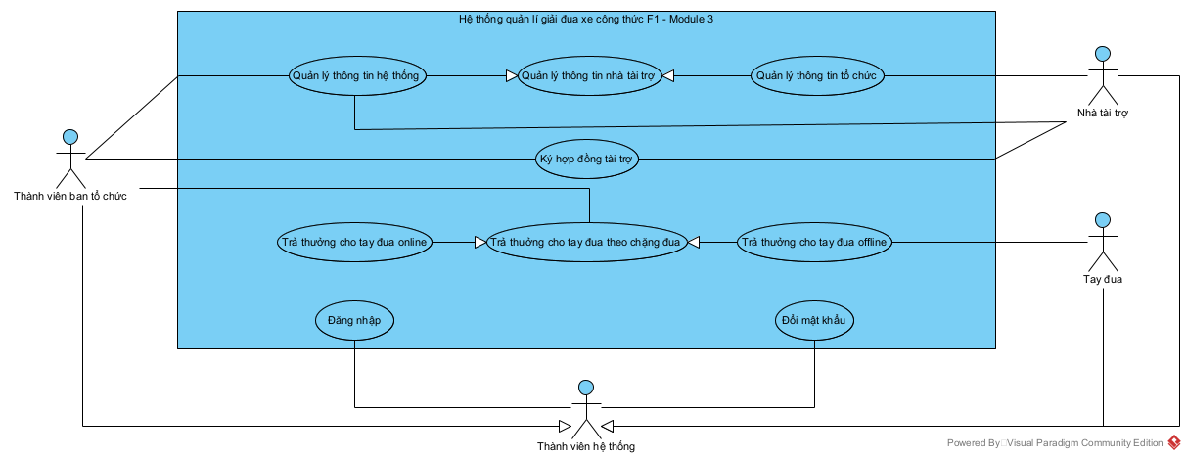
Bước 4: Mô tả use case
- Quản lí thông tin nhà tài trợ: UC này cho phép BTC vào hệ thống để quản lí thông tin nhà tài trợ toàn hệ thống (xem, thêm, sửa, xoá và tìm kiếm), cho phép nhà tài trợ vào hệ thống để xem và cập nhật thông tin của chính nhà tài trợ.
- Ký hợp đồng tài trợ: UC này cho phép ban tổ chức vào hệ thống ký hợp đồng tài trợ
- Trả thưởng cho tay đua theo chặng đua: UC này cho phép ban tổ chức vào hệ thống để trả thưởng cho tay đua theo chặng đua theo hình thức online hoặc offline nếu có yêu cầu của tay đua.

Use case chi tiết cho từng chức năng

Quản lí thông tin nhà tài trợ
Bước 1: sao chép use case và actor từ use case tổng quan
  - Actor: Thành viên ban tổ chức, Nhà tài trợ
  - UC: Quản lý thông tin nhà tài trợ
Bước 2: Mỗi giao diện chính -> một use case chi tiết. Các giao diện gồm
  - Ban tổ chức, nhà tài trợ đăng nhập (giao diện đăng nhập chung)
  - Ban tổ chức quản lý thông tin hệ thống
  - Nhà tài trợ quản lý thông tin tổ chức
  - Ban tổ chức thêm, tìm kiếm, xem thông tin chi tiết, cập nhật thông tin và xoá nhà tài trợ.
  - Nhà tài trợ xem và cập nhật thông tin cá nhân.
Bước 3: Xét quan hệ các use case chi tiết với use case chính, ta được biểu đồ use case như sau:
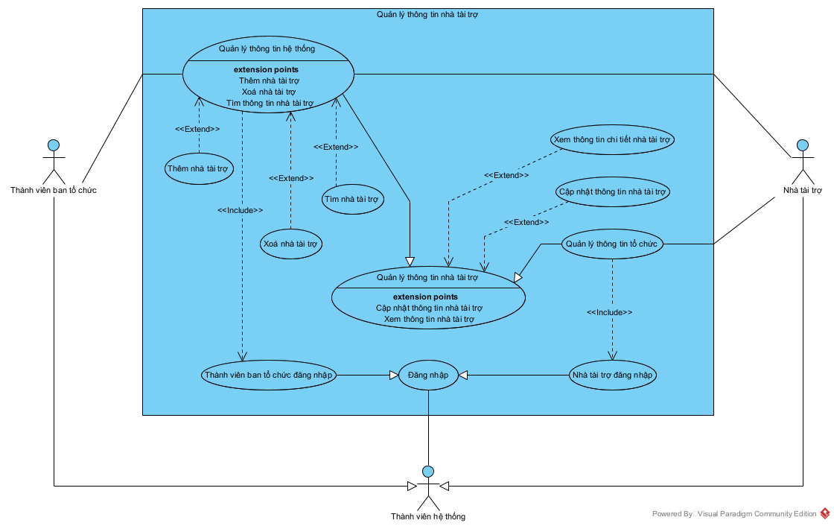
Bước 4: Mô tả các use case
  - UC Quản lý thông tin nhà tài trợ: UC này cho phép ban tổ chức quản lí thông tin nhà tài trợ toàn hệ thống gồm các thao tác thêm, tìm kiếm, xem thông tin chi tiết, cập nhật thông tin và xoá nhà tài trợ, cho phép nhà tài trợ quản lí thông tin cá nhân gồm thao tác xem và cập nhật thông tin cá nhân.
  - UC Đăng nhập: UC này cho phép thành viên hệ thống đăng nhập vào hệ thống
  - UC Quản lí thông tin hệ thống: UC này cho phép BTC thêm, tìm kiếm, xem thông tin chi tiết, cập nhật thông tin và xoá nhà tài trợ.
  - UC Quản lý thông tin cá nhân: UC này cho phép nhà tài trợ quản lý thông tin cá nhân của nhà tài trợ gồm xem và cập nhật thông tin nhà tài trợ.
  - UC Xem thông tin chi tiết nhà tài trợ: UC này cho phép BTC xem thông tin chi tiết nhà tài trợ trong hệ thống, cho phép NTT xem thông tin chi tiết của chính họ.
  - UC Cập nhật thông tin nhà tài trợ: UC này cho phép BTC cập nhật thông tin nhà tài trợ trong hệ thống, cho phép NTT tự cập nhật thông tin.
  - UC Thêm nhà tài trợ: UC này cho phép BTC thêm nhà tài trợ vào hệ thống
  - UC Tìm kiếm nhà tài trợ: UC này cho phép BTC tìm kiếm nhà tài trợ trong hệ thống.
  - UC Xoá nhà tài trợ: UC này cho phép BTC xoá nhà tài trợ khỏi hệ thống.

Ký hợp đồng tài trợ
Bước 1: Sao chép use case và actor từ use case tổng quan
  - Actor: Thành viên ban tổ chức, nhà tài trợ
  - UC: Ký hợp đồng tài trợ
Bước 2: Mỗi giao diện chính -> một use case chi tiết. Các giao diện gồm
  - Ban tổ chức đăng nhập (giao diện đăng nhập chung)
  - Ban tổ chức chọn nhà tài trợ
  - Ban tổ chức chọn mùa giải
  - Ban tổ chức chọn điều khoản
  - Ban tổ chức chọn quyền lợi
  - Ban tổ chức xác nhận hợp đồng đã ký.
  - Ban tổ chức thêm nhà tài trợ mới
  - Ban tổ chức thêm điều khoản mới
  - Ban tổ chức thêm quyền lợi mới
  - Ban tổ chức thêm mùa giải mới
Bước 3: Xét quan hệ các use case chi tiết với use case chính, ta được biểu đồ use case như sau:
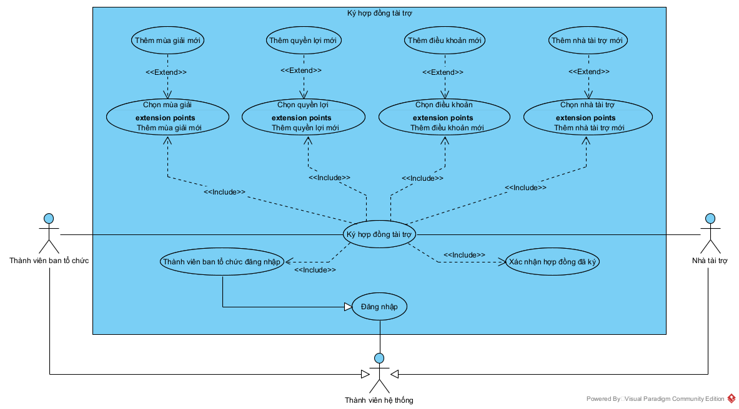
Bước 4: Mô tả các use case
  - UC Ký hợp đồng tài trợ: UC này cho phép ban tổ chức ký hợp đồng tài trợ gồm các thao tác chọn mùa giải, soạn hợp đồng và xác nhận hợp đồng đã ký.
  - UC Đăng nhập: UC này cho phép thành viên hệ thống đăng nhập vào hệ thống
  - UC Xác nhận hợp đồng đã ký: UC này cho phép BTC xác nhận hợp đồng từ trạng thái “Chờ ký” sang “Đã ký”
  - UC Chọn mùa giải: UC này cho phép BTC chọn mùa giải được tài trợ.
  - UC Chọn nhà tài trợ: UC này cho phép BTC chọn nhà tài trợ
  - UC Chọn điều khoản: UC này cho phép BTC chọn các điều khoản.
  - UC Chọn quyền lợi: UC này cho phép BTC chọn các quyền lợi
  - UC Thêm mùa giải: UC này cho phép BTC thêm mùa giải mới.
  - UC Thêm nhà tài trợ: UC này cho phép BTC thêm nhà tài trợ vào hệ thống
  - UC Thêm quyền lợi: UC này cho phép BTC thêm quyền lợi vào hệ thống
  - UC Thêm điều khoản: UC này cho phép BTC thêm điều khoản vào hệ thống

Trả thưởng cho tay đua theo chặng đua
Bước 1: Sao chép use case và actor từ use case tổng quan
  - Actor: Thành viên ban tổ chức, tay đua
  - UC: Trả thưởng cho tay đua theo chặng đua
Bước 2: Mỗi giao diện chính -> một use case chi tiết. Các giao diện gồm
  - Ban tổ chức đăng nhập (giao diện đăng nhập chung)
  - Ban tổ chức chọn mùa giải
  - Ban tổ chức chọn chặng đua
  - Ban tổ chức xem bảng tiền thưởng theo chặng
  - Ban tổ chức tiến hành trả thưởng
Bước 3: Xét quan hệ các use case chi tiết với use case chính, ta được biểu đồ use case như sau:

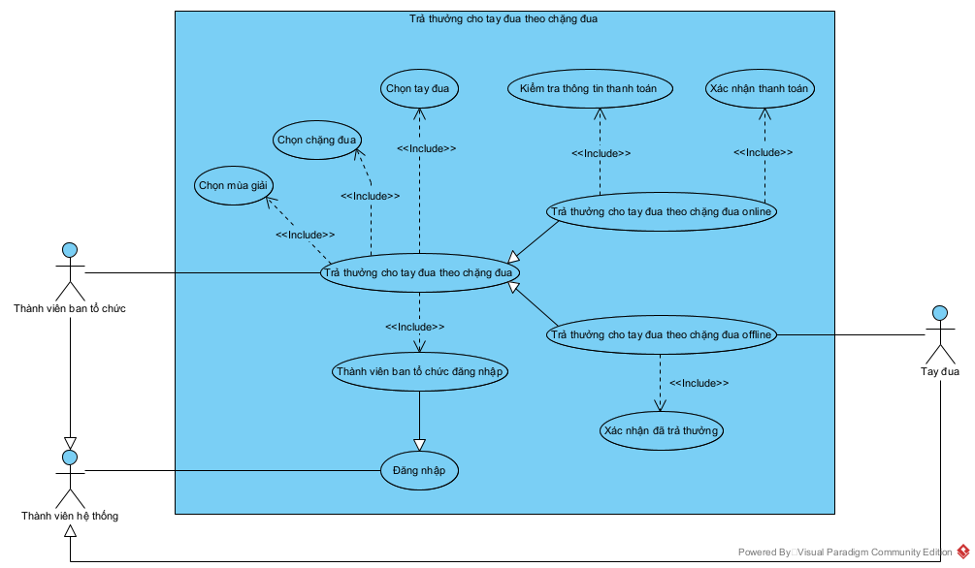
Bước 4: Mô tả các use case
  - UC Trả thưởng cho tay đua theo chặng đua: UC này cho phép ban tổ chức trả thưởng cho tay đua theo chặng đua
  - UC Đăng nhập: UC này cho phép thành viên hệ thống đăng nhập vào hệ thống
  - UC Chọn mùa giải: UC này cho phép thành viên ban tổ chức chọn mùa giải.
  - UC Chọn chặng đua: UC này cho phép thành viên ban tổ chức chọn chặng đua.
  - UC Chọn tay đua: UC này cho phép BTC chọn tay đua cần được trả thưởng
  - UC Trả thưởng cho tay đua theo chặng đua online: UC này cho phép BTC chọn trả thưởng cho tay đua theo chặng đua hình thức online.
  - UC Trả thưởng cho tay đua theo chặng đua offline: UC này cho phép BTC chọn trả thưởng cho tay đua theo chặng đua hình thức offline.
  - UC Kiểm tra thông tin thanh toán: UC này cho phép BTC kiểm tra thông tin người nhận và số tiền thưởng do hệ thống tự động điền trước khi thực hiện thanh toán.
  - UC Xác nhận thanh toán: UC này cho phép BTC xác nhận thanh toán.
  - UC Xác nhận trả thưởng. UC này cho phép BTC xác nhận tay đua được nhận thưởng offline.

Pha phân tích

Kịch bản chuẩn

Chức năng quản lý thông tin nhà tài trợ (Tìm kiếm nhà tài trợ)
Scenario | Chức năng tìm kiếm thông tin nhà tài trợ (Tìm kiếm nhà tài trợ)
Actor | Thành viên Ban tổ chức
Pre-condition | Thành viên Ban tổ chức có tài khoản đúng kiểu Ban tổ chức
Post-condition | Thành viên Ban tổ chức tìm kiếm và xem được thông tin nhà tài trợ cần tìm
Main event | - Nhân viên Ban tổ chức (BTC) A đăng nhập với username = a, password = a@123 trên giao diện đăng nhập.  - Hệ thống hiển thị giao diện chính của nhân viên ban tổ chức, có lựa chọn quản lý thông tin nhà tài trợ  - Ban tổ chức chọn chức năng quản lý thông tin nhà tài trợ  - Hệ thống hiện giao diện quản lý thông tin nhà tài trợ, có thanh tìm kiếm, nút tìm kiếm và nút thêm nhà tài trợ mới.  - BTC nhập từ khoá “Red” và click tìm kiếm  - Hệ thống hiện danh sách các nhà tài trợ tìm được mà có tên chứa từ khoá “Red”  - BTC click vào dòng thứ hai để xem thông tin chi tiết của NTT  - Hệ thống hiện giao diện thông tin chi tiết của NTT  - Mã NTT: S018  - Tên NTT: Red Blue  - Mã số thuế: 0123456789  - Email: redblue@gmail.com  - SĐT: 0987654321  - Trạng thái hợp tác: Đang hợp tác  - Lĩnh vực: Truyền thông và quảng cáo  - Địa chỉ: 18 Nguyễn Trãi, Hà Nội  - Danh sách hợp đồng đã ký: Chưa có  - BTC click “Quay lại”  - Hệ thống quay về giao diện danh sách nhà tài trợ tìm kiếm được
  STT | Mã NTT | Tên NTT | Mã số thuế | Email | Số điện thoại | Trạng thái hợp tác
  1 | S001 | Red Bull | 0101234567 | redbull@gmail.com | 0901234567 | Đang hợp tác
  2 | S018 | Red Blue | 0123456789 | redblue@gmail.com | 0987654321 | Đang hợp tác
Exception | 2.1. Trường hợp đăng nhập thất bại, hệ thống báo bạn sai username hoặc password  2.2. BTC chọn OK  2.3. Hệ thống quay về trang đăng nhập  6.1. Trường hợp không tìm thấy nhà tài trợ nào có tên chứa từ khoá “Red”, hệ thống thông báo không tồn tại nhà tài trợ chứa từ khoá “Red”.  6.2. BTC chọn “OK”  6.3. Hệ thống hiện lại giao diện quản lý thông tin nhà tài trợ

Chức năng Ký hợp đồng tài trợ
Scenario | Chức năng Ký hợp đồng tài trợ
Actor | Thành viên Ban tổ chức  Nhà tài trợ
Pre-condition | Thành viên Ban tổ chức có tài khoản đúng kiểu Ban tổ chức  Nhà tài trợ có nhu cầu tài trợ cho giải đấu
Post-condition | Hợp đồng được lưu ở trạng thái “Đã ký”, có ngày ký và đầy đủ thông tin liên quan. Nếu chưa có nhà tài trợ tương ứng, nhà tài trợ mới được thêm vào hệ thống.
Main event | - Đại diện nhà tài trợ Red Blue muốn ký hợp đồng tài trợ và yêu cầu thành viên BTC hỗ trợ ký hợp đồng.  - Thành viên Ban tổ chức B đề xuất các điều khoản, quyền lợi và thời gian hợp đồng có hiệu lực.  - Đại diện nhà tài trợ Red Blue đồng ý với các nội dung thành viên BTC đề xuất.  - Thành viên Ban tổ chức B đăng nhập với username = b, password = b@123 trên giao diện đăng nhập  - Hệ thống hiển thị giao diện chính của nhân viên ban tổ chức, có lựa chọn ký hợp đồng tài trợ  - Ban tổ chức chọn chức năng ký hợp đồng tài trợ  - Hệ thống hiện giao diện ký hợp đồng tài trợ:  - Lưu và in hợp đồng  - Xác nhận đã ký  - BTC nhập từ khóa “Red” vào ô tìm kiếm nhà tài trợ.  - Hệ thống hiển thị danh sách các NTT có tên chứa từ khoá tìm kiếm.  - BTC chọn nhà tài trợ “Red Blue”.  - Hệ thống quay lại giao diện ký hợp đồng  - BTC nhập năm tổ chức “2026” vào ô tìm kiếm mùa giải tài trợ.  - Hệ thống hiển thị danh sách các mùa giải có tên chứa từ khoá tìm kiếm.  - BTC chọn mùa giải “F1 FIA 2026”.  - Hệ thống quay lại giao diện ký hợp đồng  - BTC tìm kiếm các điều khoản, quyền lợi đã thoả thuận  - Hệ thống hiển thị danh sách các điều khoản, quyền lợi có từ khoá tương ứng  - BTC chọn các điều khoản, quyền lợi đã thỏa thuận trong hợp đồng  - Hệ thống quay lại giao diện ký hợp đồng  - BTC hoàn thành các thông tin như giá trị hợp đồng, thời gian bắt đầu hiệu lực, thời gian kết thúc hiệu lực, người đại diện BTC, người đại diện NTT, sau đó chọn Lưu và in hợp đồng  - Hệ thống lưu hợp đồng vào hệ thống ở trạng thái “Chờ ký” và in hợp đồng thành 2 bản.  - BTC kiểm tra lại các nội dung hợp đồng và ký, sau đó đưa hợp đồng cho NTT.  - NTT đọc và kiểm tra các nội dung trong hợp đồng, sau đó ký hợp đồng.  - BTC kiểm tra lại hợp đồng một lần nữa, sau đó click “Xác nhận đã ký”  - Hệ thống ghi nhận ngày ký 15/02/2026, lưu hợp đồng và chuyển trạng thái từ “Chờ ký” thành “Đã ký”.
  Mã hợp đồng | C101
  Ngày lập hợp đồng | 15/02/2026
  Nhà tài trợ
  Mùa giải
  Giá trị hợp đồng
  Các điều khoản hợp đồng
  Các quyền lợi của nhà tài trợ
  Thời gian bắt đầu có hiệu lực
  Thời gian hợp đồng hết hiệu lực
  Người đại diện BTC
  Người đại diện NTT
  Red
  Red Bull
  Red Blue
  Thêm nhà tài trợ
  2026
  F1 FIA 2026
  Thêm mùa giải mới
  Nhà tài trợ
  ☒ Điều khoản 1: Nhà tài trợ thanh toán 50% giá trị hợp đồng trong 07 ngày kể từ ngày ký; 50% còn lại thanh toán trước ngày 06/03/2026.
  ☒ Điều khoản 2: BTC bảo đảm thực hiện đầy đủ quyền lợi tài trợ; mọi thay đổi phải được hai bên xác nhận bằng văn bản.
  ☐ Điều khoản 3: Hợp đồng tự động gia hạn thêm một mùa giải nếu không bên nào gửi thông báo chấm dứt.
  Thêm điều khoản
  Nhà tài trợ
  ☒ Quyền lợi 1: Logo nhà tài trợ xuất hiện trên website, backdrop và banner chính thức của mùa giải.
  ☒ Quyền lợi 2: Nhà tài trợ được cấp 10 vé VIP cho mỗi chặng đua.
  ☐ Quyền lợi 3: Nhà tài trợ được quyền đặt tên thương mại cho toàn bộ mùa giải.
  Thêm quyền lợi
  Mã hợp đồng | C101
  Ngày lập hợp đồng | 15/02/2026
  Nhà tài trợ | Red Blue
  Mùa giải | F1 FIA 2026
  Giá trị hợp đồng | 1.000.000.000 VNĐ
  Các điều khoản hợp đồng | 1. Nhà tài trợ thanh toán 50% giá trị hợp đồng trong 07 ngày kể từ ngày ký; 50% còn lại thanh toán trước ngày 06/03/2026.  2. BTC bảo đảm thực hiện đầy đủ quyền lợi tài trợ; mọi thay đổi phải được hai bên xác nhận bằng văn bản.
  Các quyền lợi của nhà tài trợ | 1. Logo nhà tài trợ xuất hiện trên website, backdrop và banner chính thức của mùa giải.  2. Nhà tài trợ được cấp 10 vé VIP cho mỗi chặng đua.
  Thời gian bắt đầu có hiệu lực | 06/03/2026
  Thời gian hợp đồng hết hiệu lực | 06/12/2026
  Người đại diện BTC | Nguyễn Thị B
  Người đại diện NTT | Nguyễn Văn A
Exception | 4.1. Nếu đăng nhập thất bại, hệ thống thông báo “Tên đăng nhập hoặc mật khẩu không chính xác”.  4.2. BTC chọn “OK”.  4.3. Hệ thống quay lại giao diện đăng nhập; BTC nhập lại thông tin đăng nhập.  9.1. Nếu không tìm thấy nhà tài trợ có tên chứa từ khóa “Red”, hệ thống thông báo “Không tồn tại nhà tài trợ chứa từ khóa Red”.  9.2. BTC chọn “Thêm nhà tài trợ”.  9.3. Hệ thống hiển thị giao diện thêm nhà tài trợ gồm: tên nhà tài trợ, mã số thuế, lĩnh vực, địa chỉ, email, số điện thoại và nút “Thêm NTT”.  9.4. BTC yêu cầu nhà tài trợ cung cấp các thông tin cần thiết.  9.5. Nhà tài trợ cung cấp thông tin theo yêu cầu.  9.6. BTC nhập thông tin và chọn “Thêm NTT”.  9.7. Nếu thông tin hợp lệ và mã số thuế chưa tồn tại, hệ thống lưu nhà tài trợ mới, tự động chọn nhà tài trợ này và quay lại giao diện ký hợp đồng.  9.8. Nếu thiếu thông tin, sai định dạng hoặc mã số thuế đã tồn tại, hệ thống thông báo lỗi, giữ nguyên dữ liệu đã nhập và yêu cầu BTC chỉnh sửa.  13.1. Nếu không tìm thấy mùa giải phù hợp với từ khóa, hệ thống thông báo “Không tìm thấy mùa giải”.  13.2. BTC chọn “Thêm mùa giải mới”, khai báo thông tin mùa giải rồi lưu.  13.3. Nếu thông tin mùa giải hợp lệ, hệ thống lưu mùa giải mới, tự động chọn mùa giải này và quay lại giao diện ký hợp đồng; nếu không hợp lệ, hệ thống thông báo lỗi và yêu cầu chỉnh sửa.  17.1.1. Nếu không tìm thấy điều khoản đã thỏa thuận, hệ thống thông báo “Không tìm thấy điều khoản phù hợp”.  17.1.2. BTC chọn “Thêm điều khoản”. Hệ thống hiển thị popup gồm ô “Nội dung điều khoản” và các nút “Lưu”, “Hủy”. BTC nhập nội dung và chọn “Lưu”.  17.1.3. Hệ thống lưu điều khoản mới, tự động chọn điều khoản đó và quay lại giao diện ký hợp đồng.  17.2.1. Nếu không tìm thấy quyền lợi đã thỏa thuận, hệ thống thông báo “Không tìm thấy quyền lợi phù hợp”.  17.2.2 BTC chọn “Thêm quyền lợi”. Hệ thống hiển thị popup gồm ô “Nội dung quyền lợi” và các nút “Lưu”, “Hủy”. BTC nhập nội dung và chọn “Lưu”.  17.2.3. Hệ thống lưu quyền lợi mới, tự động chọn quyền lợi đó và quay lại giao diện ký hợp đồng.  20.1. Nếu còn trường bắt buộc để trống, giá trị hợp đồng không hợp lệ hoặc thông tin người đại diện chưa đầy đủ, hệ thống thông báo lỗi và đánh dấu các trường cần bổ sung.  20.2. Nếu thời gian hết hiệu lực trước hoặc bằng thời gian bắt đầu có hiệu lực, hệ thống thông báo “Thời gian hết hiệu lực phải sau thời gian bắt đầu có hiệu lực”.  20.3. BTC chọn “OK”, chỉnh sửa thông tin và chọn lại “Lưu và in hợp đồng”.  21.1. Nếu không thể lưu hoặc in hợp đồng, hệ thống thông báo lỗi và không chuyển hợp đồng sang trạng thái “Chờ ký”.  21.2. BTC chọn “Thử lại” để thực hiện lại thao tác lưu và in hợp đồng.  24.1. Nếu hợp đồng chưa có đủ chữ ký của đại diện BTC và nhà tài trợ, hệ thống không cho phép xác nhận, đồng thời thông báo “Hợp đồng chưa được ký đầy đủ”.  24.2. BTC chọn “OK”, hoàn tất việc ký kết rồi thực hiện lại thao tác “Xác nhận đã ký”.
  Tên NTT
  Mã số thuế
  Lĩnh vực
  Địa chỉ
  Email
  SĐT
  Thêm Nhà tài trợ
  Mã mùa giải
  Tên mùa giải
  Năm tổ chức
  Ngày bắt đầu
  Ngày kết thúc
  Lưu | Huỷ
  Nội dung điều khoản: ______________________________
  Lưu | Hủy
  Nội dung quyền lợi: ______________________________
  Lưu | Hủy

Chức năng Trả thưởng cho tay đua theo chặng đua (Online)
Scenario | Chức năng Trả thưởng cho tay đua theo chặng đua (Online)
Actor | Thành viên Ban tổ chức
Pre-condition | Thành viên Ban tổ chức có tài khoản đúng kiểu Ban tổ chức.  Kết quả chặng đua và mức thưởng cơ sở đã được cập nhật.  Tay đua có thông tin tài khoản ngân hàng và chưa được trả thưởng.
Post-condition | Giao dịch trả thưởng được ghi nhận thành công.  Trạng thái trả thưởng của tay đua được cập nhật thành “Đã trả”.  Hóa đơn được lưu và gửi đến tay đua.
Main event | - Nhân viên Ban tổ chức B đăng nhập với username = b, password = b@123 trên giao diện đăng nhập.  - Hệ thống hiển thị giao diện chính của nhân viên Ban tổ chức, có lựa chọn trả thưởng cho tay đua.  - BTC chọn chức năng “Trả thưởng cho tay đua”.  - Hệ thống hiển thị hai lựa chọn: trả thưởng online và trả thưởng offline.  - BTC chọn chức năng “Trả thưởng online”.  - Hệ thống hiển thị danh sách các mùa giải.  - BTC chọn mùa giải “F1 FIA 2025”.  - Hệ thống hiển thị danh sách các chặng đua đã kết thúc thuộc mùa giải được chọn.  - BTC chọn chặng “C03 – Australian”.  - Hệ thống lấy kết quả thi đấu, áp dụng mức thưởng cơ sở 100.000.000 VNĐ và hiển thị bảng tiền thưởng của các tay đua.  - BTC chọn tay đua Trần Văn B, số hiệu 50, đội Cyber, có số tiền thưởng 100.000.000 VNĐ.  - Hệ thống hiển thị giao diện thanh toán online, tự động điền thông tin người nhận và số tiền thưởng; ô số tiền không cho phép chỉnh sửa.  - BTC kiểm tra thông tin thanh toán do hệ thống tự động điền và nhấn “Thanh toán”.  - Hệ thống hiển thị thông báo: “Bạn xác nhận thanh toán 100.000.000 VNĐ cho Trần Văn B?”.  - BTC chọn “Xác nhận”.  - Hệ thống gửi yêu cầu thanh toán đến ngân hàng và nhận kết quả giao dịch thành công.  - Hệ thống cập nhật trạng thái trả thưởng của tay đua từ “Chưa trả” thành “Đã trả”.  - Hệ thống tạo và hiển thị hóa đơn thanh toán.  - Hệ thống lưu hóa đơn và gửi hóa đơn đến email của tay đua. Chức năng kết thúc.
  TT | Tên mùa giải | Năm tổ chức | Ngày bắt đầu | Ngày kết thúc
  1 | F1 FIA 2025 | 2025 | 6/3/2025 | 6/12/2025
  Mã chặng | Tên chặng | Số vòng đua | Địa điểm | Thời gian | Trạng thái
  C03 | Australian | 45 | Victoria, Úc | 3/4/2025–5/4/2025 | Đã kết thúc
  STT | Mã tay đua | Tay đua | Đội đua | Hạng | Số vòng | Thời gian (giây) | Điểm | Hệ số | Tiền thưởng | Trạng thái
  1 | 50 | Trần Văn B | Cyber | 1 | 45 | 1800 | 25 | 1.00 | 100.000.000 | Chưa trả
  2 | 13 | Nguyễn Văn An | Cyber | 2 | 45 | 1750 | 18 | 0.72 | 72.000.000 | Chưa trả
  3 | 10 | Max Verstappen | Red Bull | 3 | 44 | 1430 | 15 | 0.60 | 60.000.000 | Chưa trả
  4 | 55 | Lando Norris | McLaren | 4 | 43 | 1300 | 12 | 0.48 | 48.000.000 | Chưa trả
  Ngân hàng | Vietcombank
  Chủ tài khoản | Trần Văn B
  Số tài khoản | 0123456789
  Số tiền (tự động, không chỉnh sửa) | 100.000.000 VNĐ
  Nội dung | Trả thưởng chặng C03 cho tay đua Trần Văn B (#50)
  Thanh toán | Hủy
  Mã hóa đơn | HD001
  Ngày và giờ thanh toán | 5/4/2025 16:30
  Chặng đua | C03 – Australian
  Tay đua nhận thưởng | Trần Văn B – số hiệu 50
  Số tiền thưởng | 100.000.000 VNĐ
  Hình thức nhận thưởng | Chuyển khoản online
  Người thực hiện | Nguyễn Thị B
  Trạng thái | Thanh toán thành công
Exception | 1.1. Nếu đăng nhập thất bại, hệ thống thông báo “Tên đăng nhập hoặc mật khẩu không chính xác”.  1.2. BTC chọn “OK”; hệ thống quay lại giao diện đăng nhập để BTC nhập lại thông tin.  6.1. Nếu chưa có mùa giải trong hệ thống, hệ thống thông báo “Không có dữ liệu mùa giải” và quay lại giao diện trả thưởng.  8.1. Nếu mùa giải chưa có chặng đua nào kết thúc, hệ thống thông báo “Chưa có chặng đua đủ điều kiện trả thưởng”.  10.1. Nếu chặng đua chưa có kết quả thi đấu, hệ thống thông báo “Chưa có kết quả chặng đua” và không cho phép tiếp tục.  10.2. Nếu chặng đua chưa được cấu hình mức thưởng cơ sở, hệ thống thông báo “Chưa thiết lập mức thưởng cho chặng đua”.  11.1. Nếu tay đua đã được trả thưởng, hệ thống thông báo “Tay đua đã được trả thưởng”, hiển thị hóa đơn đã lập và không tạo giao dịch mới.  12.1. Nếu tay đua chưa có thông tin tài khoản ngân hàng, hệ thống thông báo “Thiếu thông tin nhận thưởng” và yêu cầu bổ sung trước khi thanh toán.  13.1. Nếu thông tin ngân hàng hoặc tài khoản nhận thưởng không hợp lệ, hệ thống thông báo “Thông tin thanh toán không hợp lệ” và yêu cầu BTC kiểm tra lại.  16.1. Nếu ngân hàng từ chối giao dịch, mất kết nối hoặc giao dịch hết thời gian chờ, hệ thống thông báo “Thanh toán không thành công”.  16.2. Hệ thống không lập hóa đơn, giữ trạng thái “Chưa trả” và cho phép BTC chọn “Thử lại” hoặc “Hủy”.  19.1. Nếu gửi email hóa đơn thất bại, hệ thống vẫn lưu hóa đơn và trạng thái “Đã trả”, đồng thời thông báo để BTC thực hiện gửi lại.

Trích lớp thực thể liên quan

Bước 1: Mô tả module bằng một đoạn văn
Bước 2 + 3: trích và đánh giá các danh từ
Bước 4 + 5: xác định quan hệ giữa các lớp và bổ sung các quan hệ đối tượng

